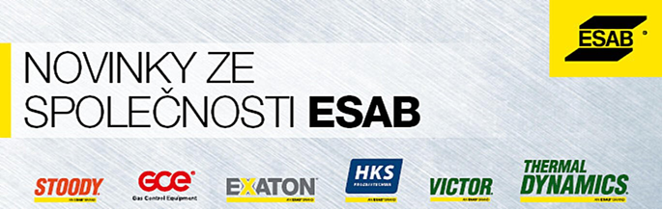

Komplexní řada svařovacích traktorů.
S více než 70 lety zkušeností se svařovacími traktory vám ESAB přináší jedny z nejlepších a nejuniverzálnějších traktorů na trhu.
Náš traktor má k dispozici A2 Multitrac vhodný pro tupé i koutové svary s extrémně rychlou výměnou a také odolný A6 Mastertrac pro těžkou výrobu.
Přečtěte si více

WARRIOR™ 400i, 500i, A 750i

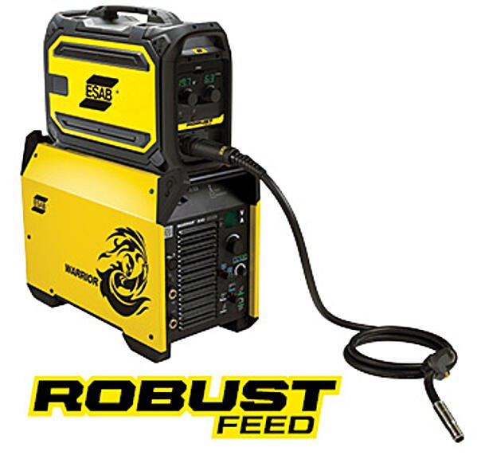
S PODAVAČEM ROBUST FEED PRO.
Warrior je spolehlivý svařovací zdroj určený pro různé procesy náročného svařování a vysokou produktivitu při zatížení při svařování až 500 A. Spolu s podavačem Robust Feed Pro se jedná o nejodolnější a nejspolehlivější kombinace pro vysokozátěžové svařování MIG (GMAW) s možností svařování obalenou elektrodou (MMA), TIG (GTAW) a drážkování.
Svařovací zdroj Warrior 750i CC/CV je ideálním řešením pro drážkování. Vyznačuje se optimálním výkonem při použití elektrod o rozměru 12,7 mm a maximálním zatížení 850 A.
Invertorové technologie
- Vysoké dovolené zatížení
- Odolný a robustní
- Snadno přenosný
- Jednoduché použití
Přečtěte si více

Plazma Cutmaster® 40 s hořákem SL60™ 1Torch

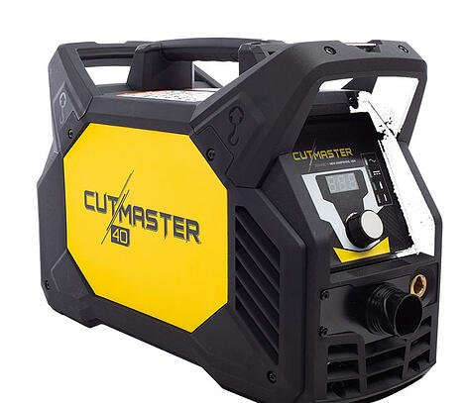

nabízí vynikající kombinaci užitných vlastností pro konečného zákazníka a inteligentního designu. Je nabitý výkonem a nabízí nejvyšší poměr výkonu k hmotnosti na trhu. Má také nejlepší řeznou délku oblouku ve své třídě a nejzajímavější a přátelské uživatelské prostředí.

Přečtěte si více
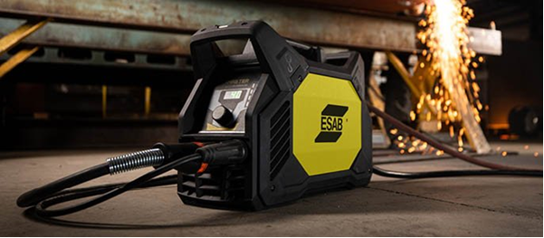

Strike Gold with ESAB OK GoldRox -

kvalitní svařovací elektroda pro všechny polohy svařování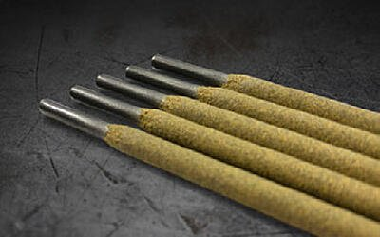
Svařovací elektrody OK GoldRox typu 6013 poskytují brilantní výkon pro každodenní svařování s vlastnostmi, které pomáhají zpracovatelům všech úrovní dovedností proměnit jejich projekty ve zlato.
Přečtěte si více

